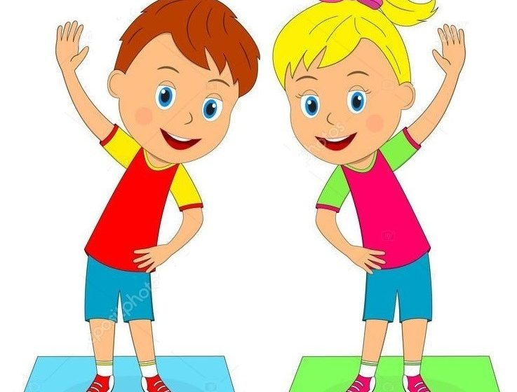

**Проект**

**«Формирование ЗОЖ!»**

**во второй младшей группе «Незабудка»**

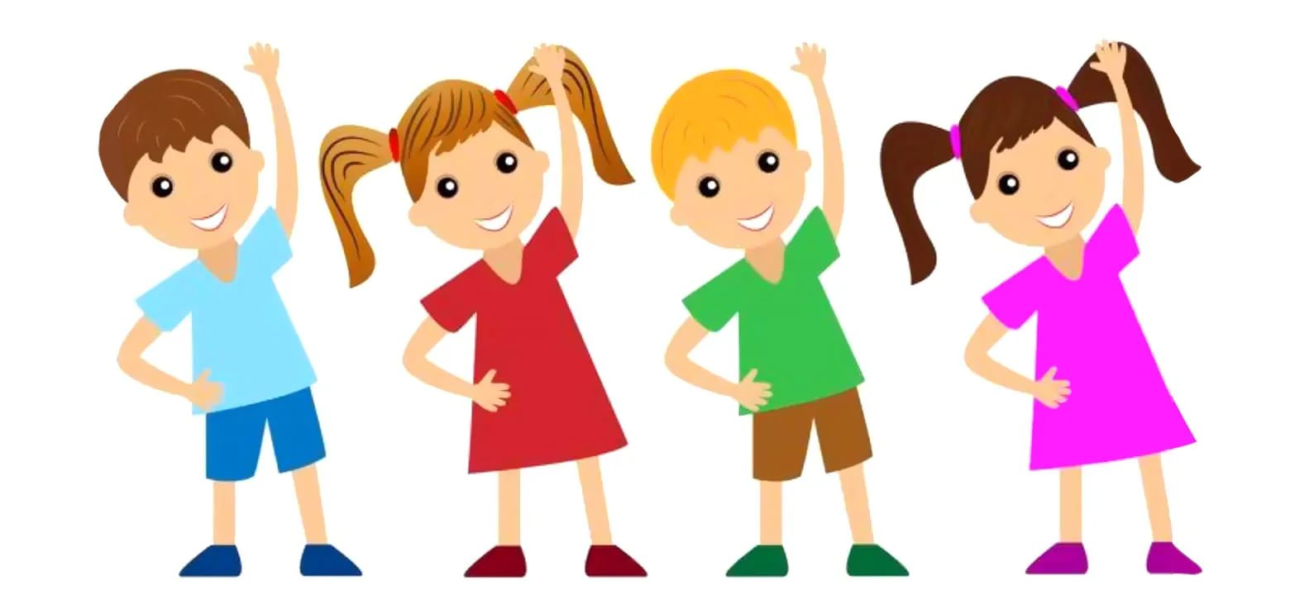

**Тип и вид проекта:** Познавательно-творческий, краткосрочный, групповой

**Участники проекта:** Дети, воспитатели, родители  
**Возраст детей:** 2-3 года  
**Продолжительность:** 1 неделя

**Воспитатели :1к.к Колмакова М.А, Надыршина В.А.**

**Детский сад №4 «Солнышко» г. Арамиль февраль 2022г**

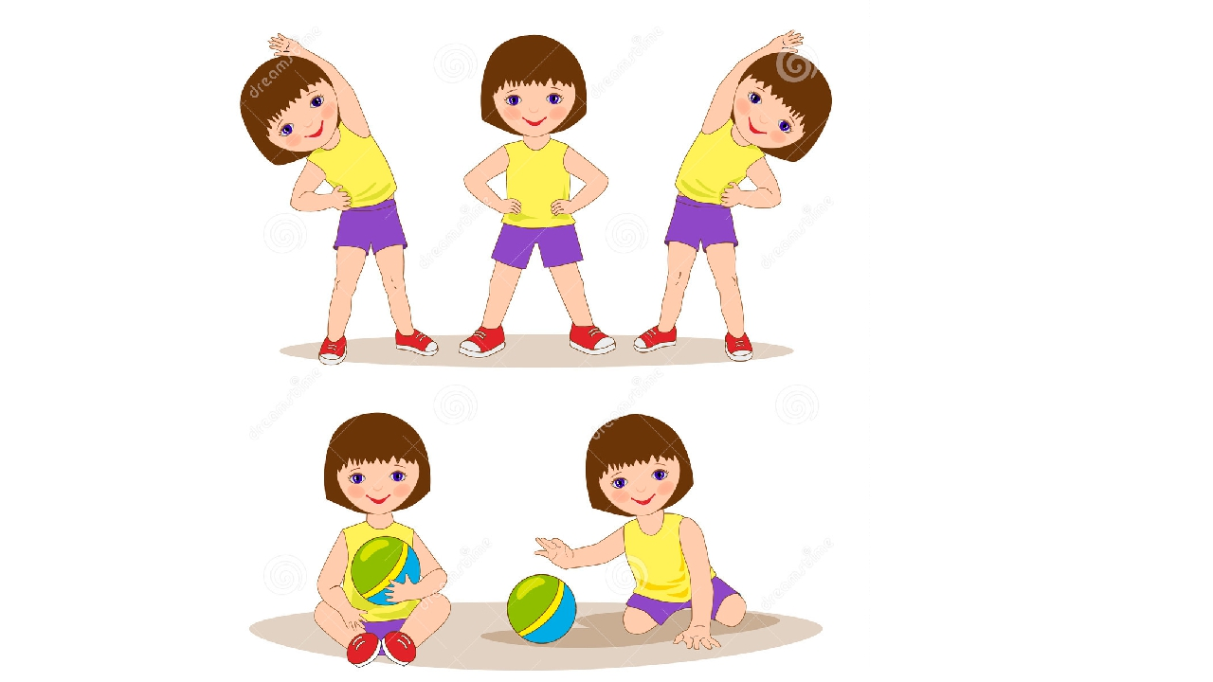

**Актуальность проекта:** Ранний возраст - самое благоприятное время для воспитания у ребенка основ двигательной культуры, закаливания, привычки к правильному питанию, соблюдению культурно-гигиенических норм, потребности получения положительных эмоций, т. е. основ здорового образа жизни:

С целью сохранения и укрепления здоровья малышей, привлечения их внимания к игровым ситуациям, связанным со здоровьем, развития культурно-гигиенических навыков и навыков самообслуживания, в группе возникла идея провести проект «Быть здоровыми хотим!»

Для участия в проекте были привлечены также родители, которые непосредственным образом смогут проявить свои знания, опыт, творчество по проблеме здоровья.

Проблема, на решение которой направлен проект: Жизненный опыт детей 2-3 лет еще достаточно невелик, поэтому сформировать у них элементарные представления о том, что нужно делать, чтобы всегда быть здоровым - это и есть основное направление данного проекта.

*Мы, ребята-малыши, И хотим быстрей узнать, Как здоровье укреплять?  
Недостаточно взрослы…*  
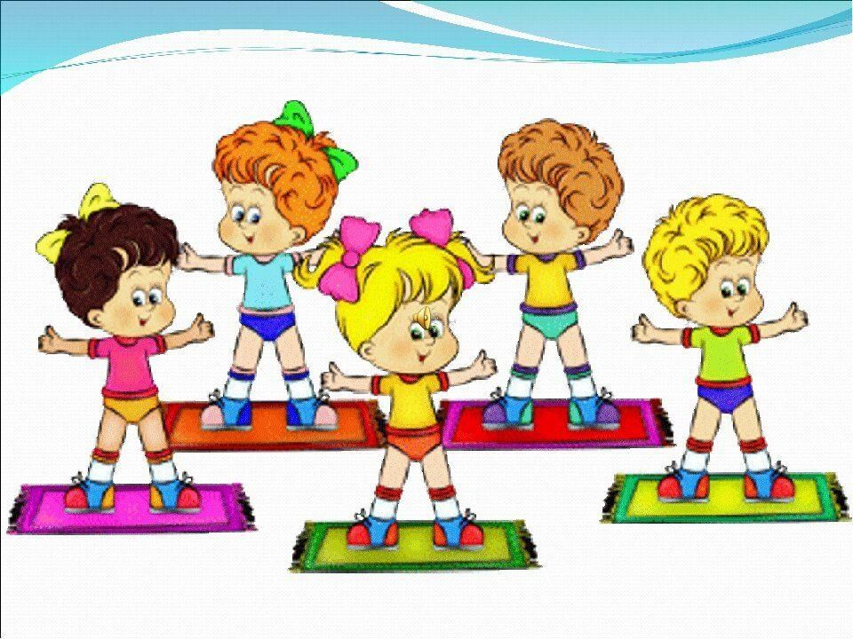

**Цель проекта:** Начальное формирование основ здорового образа жизни у детей 2-3 лет.

**Задачи проекта:**

Формировать представления детей о здоровье, особенностях его сохранения и укрепления.  
Развивать культурно-гигиенические навыки и навыки самообслуживания; познавательный интерес; творческие способности.

Обогащать двигательный опыт детей; вызвать желание заботиться о своем здоровье.

Повысить компетентность родителей по вопросам сохранения и укрепления здоровья детей.

**Продукт проекта**: Выставка фотографий. Оформление газеты «Быть здоровыми хотим!» по результатам проведения проекта.

**Краткая аннотация проекта:** В проекте представлено знакомство с составляющими здоровья человека, с профессией врача. Реализация проекта осуществляется через непосредственную образовательную деятельность, организацию игровых и проблемных ситуаций, через различные виды практических упражнений и продуктивной деятельности.

**Ожидаемые результаты проекта:**

- получат первоначальные знания о здоровье человека, особенностях его сохранения и укрепления;  
- познакомятся с профессией врача и ее значимостью для других людей;  
- познакомятся с играми, произведениями художественной литературы по теме;   
-примут участие в различных видах деятельности физической и художественно-эстетической направленности.  
-появятся практические навыки детей в общении со сверстниками и взрослыми.

**Предварительная работа.**

Составление конспектов непосредственной образовательной деятельности.  
Подбор стихов, песен, малых форм русского фольклора.  
Подбор книг, иллюстративного материала и репродукций картин.  
Подбор дидактических игр.  
Подбор музыкального репертуара.  
Привлечение родителей к текущему проекту.

**Мероприятия проекта по ОО.**

**Познавательное развитие.**

Беседы:«В стране здоровых человечков», «Мойдодыр в гостях у ребят», «Таблетки растут на ветке, «Таблетки растут на грядке».

Экскурсии: «Медицинский кабинет».  
Опытно-экспериментальная деятельность: «Грязные ручки-чистые ладошки»

Игровые ситуации: «Волшебница вода!», «Банный день у куклы Кати», «Оденем куклу Катю на прогулку», «Приготовим обед для кукол»

Конструирование: «Кроватка для куклы Кати»

**Художественно-эстетическое развитие**

Картинки, иллюстрации: «Правила личной гигиены», «Занимаемся физкультурой»,

Иллюстрации с изображением профессии врача.

Выставка детских работ: «Повисла с крыши сосулька-льдинка»-рисование. «Соревнование улиток»-лепка.

Коллективная работа: «Яблочки для куклы»-раскрашивание изделий из соленого теста.

Пение песен: «Солнышко», «Воробей», «Киска».

Разучивание танца: «Подружись».

Закрашивание раскрасок на тему: «Здоровье».

**Речевое развитие.**

Чтение детской литературы, заучивание стихотворений и потешек. К. Чуковский «Мойдодыр»,  «Айболит»-отрывки. В. Берестов «Больная кукла», Е. Благинина «Маша-растеряша», С.Я. Маршак «Усатый-полосатый»

Потешки: «Водичка, водичка, умой мое личико!», «Большие и маленькие ножки», «Наша Маша»

**Социально-коммуникативное развитие**

Беседы*:* «Вот так лук!»

Дидактические игры: «Азбука здоровья», «Что на дереве растет?», «Что изменилось?», «Забавные шнурочки», «Сюрприз в домике», «Сложи картинку»

Игры:«Чудесный мешочек», «Всех излечит, исцелит, Добрый доктор Айболит!», «Зайчонок заболел»

Практические упражнения: «Мойдодыр нас ждет с утра - умываться нам пора!», «Мыльные перчаточки», «Да здравствует мыло душистое и полотенце пушистое!», «Быть здоровыми хотим - прямо за столом сидим…», «Аккуратные мы детки -в руки мы берем салфетки!»,«На прогулку собираемся - сами одеваемся!»,«Мы готовимся ко сну-вещи сам с себя сниму…», «Самые аккуратные!»

Трудовые поручения: помогаем сервировать стол, ухаживаем за цветами, поливаем лук в «Зайкином огороде».

**Физическое развитие**

Игровые ситуации: «Мы, ребята-крепыши, С физкультурой дружим мы!» «Поможем Мишутке сбить кеглю»

Игра-забава: с мыльными пузырями Игра-эстафета: «Кто быстрее?»

Подвижные игры:«Зайка серый умывается», «Мы веселые ребята», «Птички в гнездышках», «Веснянка», «Солнышко и дождик», «Воробышки и автомобиль», «Кто бросит дальше?», «Ворона и собачка», «К дереву беги!», «Ловишки с ленточками», «Дорожки», «Попади в круг». Пальчиковая гимнастика: «Мы капусту рубим, рубим», «Яблочко», «Мы сегодня рисовали…», «Я пеку, пеку, пеку…», «Мы спросили нашу печь…»

Закаливающие процедуры, гимнастика после сна, хождение по массажным коврикам.

**Взаимодействие с родителями**

* Привлечь внимание родителей к теме проекта.
* Познакомить с основными направлениями работы по сохранению и укреплению здоровья малышей.
* Активизировать их творческую деятельность.
* Создание выставки фотографий (совместное творчество) «Быть здоровыми хотим!».
* Заучивание с детьми потешек по теме проекта.

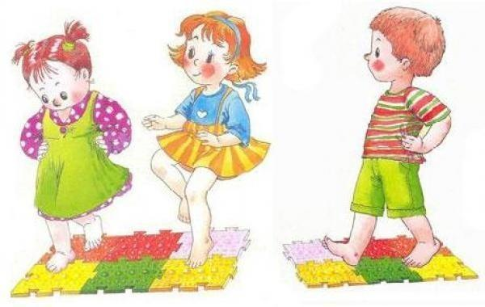

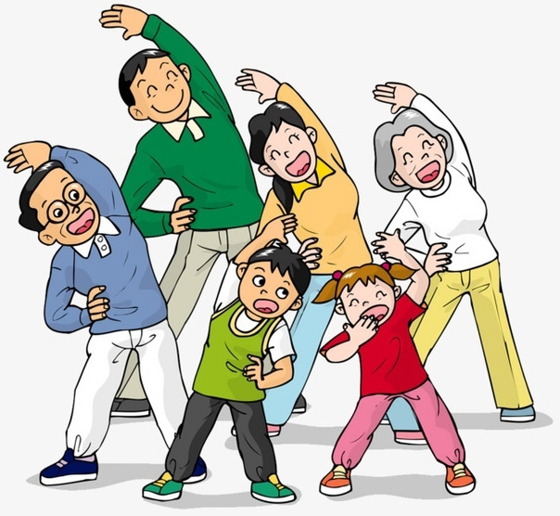

**План запланированных мероприятий**

|  |  |  |
| --- | --- | --- |
| Понедельник | «В стране здоровых человечков» | -формировать у детей общее представление о здоровье; -развивать диалогическую речь; воспитывать желание заботиться о своем здоровье. |
| Вторник | «Мойдодыр в гостях у ребят» | -закрепить знания детей о предметах личной гигиены и действиях с ними; -развивать культурно-гигиенические навыки;  -воспитывать желание быть чистыми и аккуратными. |
| Среда | «Чтоб здоровым быть всегда-  Нужна полезная еда!» | - формировать представления о здоровой и полезной пище; познакомить с понятием «витамины»; -развивать активную речь; -воспитывать навыки культурного поведения за столом. |
| Четверг | «Волшебница вода!» | -формировать представления детей о свойствах воды, о необходимости чистоты для здоровья человека;  -развивать познавательную активность; -воспитывать желание быть чистыми и аккуратными. |
| Пятница | «Всех излечит, исцелит,  Добрый доктор Айболит!» | -формировать у детей элементарные представления о труде «врача»;  -обогащать словарный запас соответствующими понятиями;  -воспитывать желание прийти другим на помощь |

**Литература:**

1. Бондаренко Т.М. Комплексные занятия в первой младшей группе детского сада. –Воронеж, 2009.  
2. Гербова В.В. Занятия по развитию речи в первой младшей группе детского сада. - М.: Мозаика-Синтез, 2010.  
3. Губанова Н.Ф. Развитие игровой деятельности: Вторая группа раннего возраста. =М.: Мозаика-Синтез, 2014.   
4. Лайзане С.Я. Физическая культура для малышей. =М: «Просвещение», 1978.  
5. Мосалова Л.Л. Я и мир: Конспекты занятий по социально-нравственному воспитанию детей дошкольного возраста. =СПб.: «Детство-Пресс», 2013.  
6. Сыпченко Е.А. Инновационные педагогические технологии. Метод проектов в ДОУ. – СПб.: ООО «ИЗДАТЕЛЬСТВО «ДЕТСТВО-ПРЕСС», 2012.  
7. Теплюк С.Н. Игры-занятия на прогулке с малышами: Для занятий с детьми 2-4 лет. = М.: Мозаика-Синтез, 2014.

